***Задания для детей подготовительной группы***

***с 06.05.2020-08.05.2020г.***

1.Артикуляционная гимнастика для каждого своя, выданная ранее.

Можете делать артикуляционные упражнения вместе со мной, видео занимательных гимнастик размещены в родительской группе в Viber.

2.Упражнения для развития правильного речевого выдоха: «Катись, карандаш». Необходим карандаш с гладкой поверхностью, ребристый прокатывать будет труднее, но можете попробовать и такой вариант. Ребёнок сидит за столом. На столе на расстоянии 20 см. от ребёнка положите карандаш. Сначала взрослый показывает, как с силой дуть на карандаш, чтобы он укатился на противоположный конец стола. Затем предлагает ребёнку подуть на карандаш. Взрослый ловит карандаш. Можно перекатывать карандаш друг другу, а можно сев рядом, соревноваться: чей карандаш укатится дальше? Следите, чтобы щёки не надувались, а губы были собраны трубочкой.

3.Продолжать читать в букваре на страницах со знакомыми буквами. Тренировать самостоятельное чтение, иногда помогать ребёнку, читая с ним хором. Дайте пример правильного, плавного слияния букв в слоги!

4.Тема «9 Мая. День Победы». Материал по теме недели выложен ниже, пролистайте страницы дальше.

Также вам предлагаю перейти по ссылке для просмотра в You Tube видеоролика на тему «День Победы»: <https://youtu.be/LEE-cuS_05k>

## И мультфильм по произведению Паустовского «Солдатская сказка»:

<https://www.youtube.com/watch?v=ucAGfi006_g>

5.Гимнастика для глаз.

Зрительную гимнастику необходимо проводить 2-3 раза день по 1-3 минуты.

Упражнение в стихотворной форме, выполнять задание обоими глазами, следуя указаниям:

Дождик, дождик, пуще лей. (*Смотрят вверх*)

Капель, капель не жалей. *(Смотрят вниз)*

Только нас не замочи. *(Круговые движения глазами в одну сторону)*

Зря в окошко не стучи. *(Круговые движения глазами в другую сторону)*

6.Предложите ребёнку нарисовать рисунок на тему «9 Мая. День Победы». Пришлите мне, пожалуйста, фотографию получившегося рисунка.

У меня есть возможность проводить индивидуальные занятия по видеозвонку через Viber, а также по Skype. Вы можете записаться на конкретный день и час, написав мне в Viber, или позвонив по мобильному телефону: 8-920-655-25-04. Лучше качество видеосвязи в утренние часы.

***С наступающим праздником Днём Победы! Мирного неба над головой!***

***Марина Васильевна***

**День Победы.**

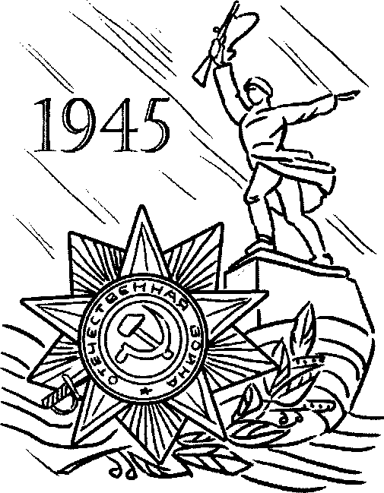

1. Прочитайте детям.

День Победы - самый почитаемый праздник для россиян, он посвящен Великой Победе советс­кого народа над фашизмом.

Жестокую мировую войну развязали фашис­ты. 22 июня 1941 года фашистские войска напали на нашу Родину. Долго шла война. Но 9 мая 1945 года пришел ей конец.

Не все солдаты вернулись домой. Многие погибли, защищая землю от врагов. Наш народ не забывает своих героев-ветеранов. О них поют песни, слагают стихи, им поставили много памят­ников.

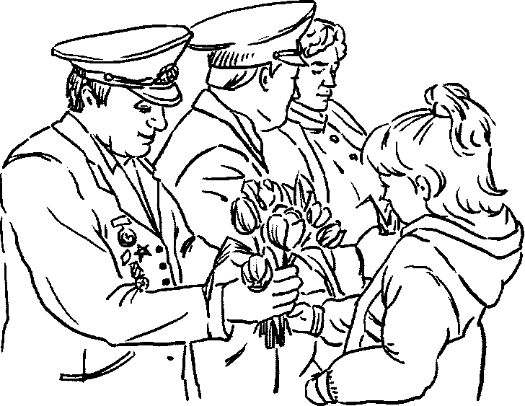

Один из таких памятников нахо­дится у Кремлевской стены. Это Вечный огонь - памятник неизвест­ному солдату, который сражался с фашистами.

Все дальше уходит от нас 9 мая 1945 года, но мы по-прежнему пом­ним, какой ценой достался нашим отцам, дедам и прадедам тот день, и каждый год отмечаем этот прекрас­ный и трагичный праздник вместе с ветеранами.

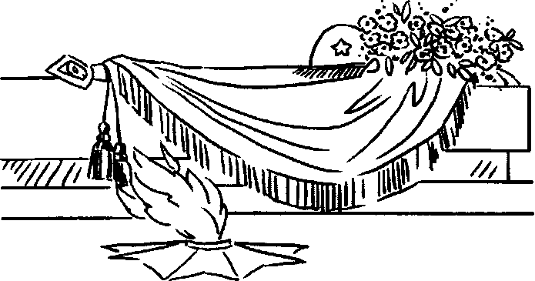

2.Выучи стихотворение Натальи Майданик «День Победы»:

День Победы - светлый праздник,

Я ему так рад,  
Потому что вместе с дедом  
Еду на парад!  
Я хочу в строю военном  
Вместе с ним пройти,  
Знамя красное Победы  
Вместе с ним нести!

Пусть дедуля твердо знает: буду я в строю,  
Защищать, как он, смогу я Родину свою!